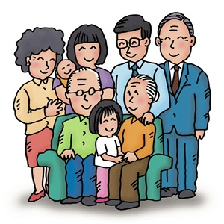

Drodzy Uczniowie i Rodzice!
W dniu 15 maja w Polsce obchodzone jest Święto Rodziny
W związku z tym w ramach dzisiejszych zajęć zachęcam do wyciągnięcia z szafek zdjęć rodzinnych, obejrzyjcie je wspólnie, wskażcie na zdjęciach swoich Rodziców, Dziadków, Kuzynów/Kuzynki, Wujków, Ciocie lub innych członków Rodziny!
Możecie stworzyć taki mini album rodzinny na zasadzie drzewa genealogicznego, na którym ustawicie w chronologicznej kolejności (zaczynając od dołu) zdjęcia Waszych Dziadków, powyżej zdjęcia Waszych Rodziców a na czubku drzewa – Wasze i Waszego Rodzeństwa
Miłego popołudnia i udanej zabawy!

Z serdecznymi pozdrowieniami
Monika Rybińska – Falis

